МИНИСТЕРСТВО ЦИФРОВОГО РАЗВИТИЯ, СВЯЗИ И МАССОВЫХ КОММУНИКАЦИЙ РОССИЙСКОЙ ФЕДЕРАЦИИ

Ордена Трудового Красного Знамени федеральное государственное бюджетное образовательное учреждение высшего образования

**«Московский технический университет связи и информатики»**

Кафедра «?»

Дисциплина «Высокоуровневые языки программирования»

Отчет по лабораторной работе №1

Выполнил

студент группы БВТ2204

Хохлов А. Ю.

Москва, 2024 г.

Цель работы: познакомиться с синтаксисом Go.

Задачи:

* Установка и Go и настройка среды разработки;
* Напишите функцию hello, которая принимает строку (например, «name») и возвращает другую строку: «Привет, name!»;
* Напишите функцию printEven, которая принимает на вход диапазон (два целых числа) и выводит на экран все чётные числа в этом диапазоне (включительно);
* Напишите функцию apply, которая выполняет действие с двумя числами;
* Для всех написанных функций добавьте тестовые примеры с разными данными в функции main.

Ход работы

1. Напишите функцию hello, которая принимает строку (например, «name») и возвращает другую строку: «Привет, name!».

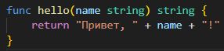

Рисунок 1 – реализация второго задания

1. Напишите функцию printEven, которая принимает на вход диапазон (два целых числа) и выводит на экран все чётные числа в этом диапазоне (включительно).

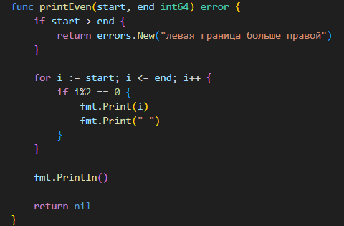

Рисунок 2 – реализация третьего задания

1. Напишите функцию apply, которая выполняет действие с двумя числами.

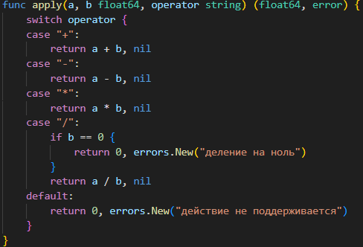

Рисунок 3 – реализация четвертого задания

1. Для всех написанных функций добавьте тестовые примеры с разными данными в функции main.

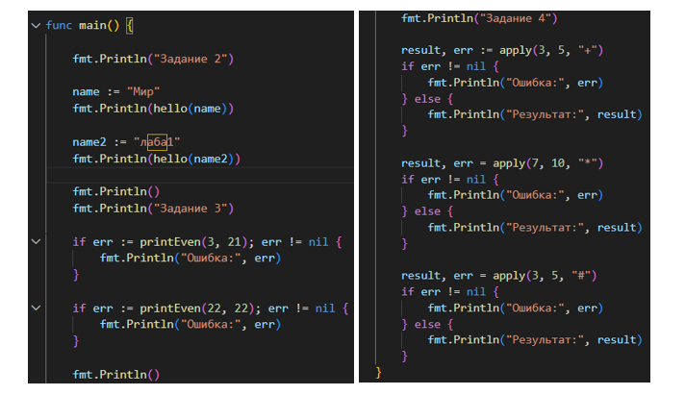

Рисунок 4 – реализация пятого задания

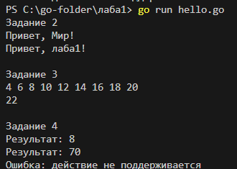

Рисунок 5 – вывод программы

Вывод: в ходе лабораторной работы, мы познакомились с синтаксисом Go.